实验2 2.1进程管理与进程创建

实验目的
- 掌握Linux中进程的创建方法及执行情况。
- 加深对进程、进程树等概念的理解。

实验内容
注意：所有操作和实验程序都要保存到自己学号命名的目录中！！
- 进程操作命令（上传命令及运行截图）
- 运行loop程序（实验1），使用ps命令查看该进程的详细信息并分析该进程的执行情况
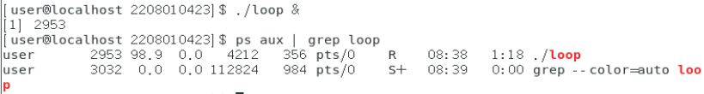
- 使用命令pstree查看loop进程所在的进程树，分析loop进程的父进程信息
pstree
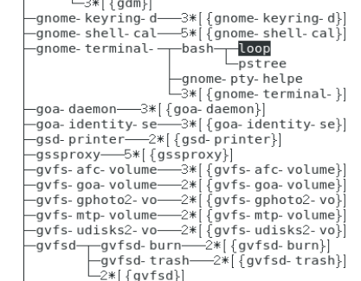
父进程信息
- 再运行一个loop程序，并使用命令kill使该进程暂停，然后使用top命令查看自己Linux系统的进程情况，简要分析自己的系统的CPU和内存使用情况以及系统中的进程情况
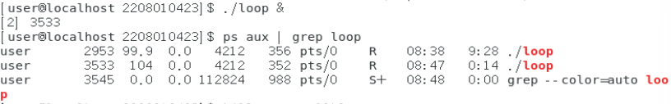
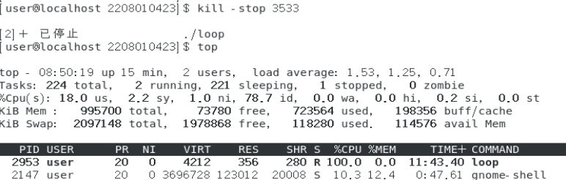
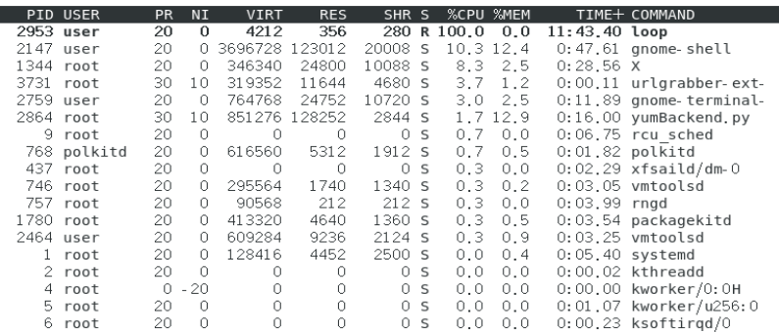
1, CPU使用情况分析 :
18.0 us : 用户空间占用 CPU 的百分比（运行用户进程）。
2.2sy : 内核空间占用 CPU 的百分比（运行内核进程）。
1.0 ni : 以优先级为非负的用户进程占用的 CPU 百分比。
78.7id : 空闲 CPU 百分比（未被占用的时间）。
0.0 wa: 等待 I/O 的时间百分比（进程处于等待状态，等待某个 I/O 操作完成）。
0.0 hi: 硬中断的时间百分比。
0.2 si: 软件中断的时间百分比。
0.0 st: 虚拟机占用的时间百分比。
从 CPU 使用情况来看，系统的 CPU 利用率相对较低，绝大多数时间处于空闲状态（78.7%），这表明 CPU 负载并不高，虽然存在 2 个正在运行的进程，但大部分时间并没有在繁忙运行。
- 内存使用情况
KiB Mem:
总内存 (total): 995700 KiB
空闲内存 (free): 73780 KiB
已使用内存 (used): 723564 KiB
缓冲区/缓存 (buff/cache): 198356 KiB
内存使用情况显示出大部分内存已经被使用（723564 KiB），而可用内存相对较少（73780 KiB），但是也有缓存和缓冲区占用（198356 KiB）。
KiB Swap:
总交换内存 (total): 2097148 KiB
空闲交换内存 (free): 1978868 KiB
已使用交换内存 (used): 118280 KiB
可用内存 (avail Mem): 114576 KiB
交换内存使用率相对较低（118280 KiB），这表明系统可以使用交换空间，但并不高，能够有效地处理内存压力。

3, 进程情况

- 在进程列表中，PID 2953（loop）的 CPU 使用率达到了 100%，这意味着这个进程正在进行大量计算或进入了死循环。其他进程的 CPU 使用率都相对较低。
- gnome-shell（PID 2147）占用了约 12.4% 的内存，X（PID 1344）占用了约 2.5% 的内存，表明它们在正常使用内存，主要用于图形界面的渲染和处理。

- 进程控制
1.编写一段程序，使用系统调用fork( )创建两个子进程。
（1）父进程创建子进程1，子进程1创建子进程2，三个进程分别输出一行字符串，其中包含进程各自的pid和父进程id。
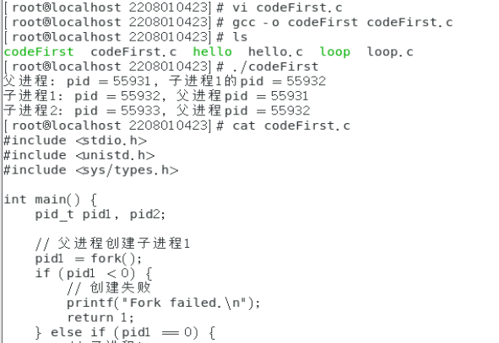
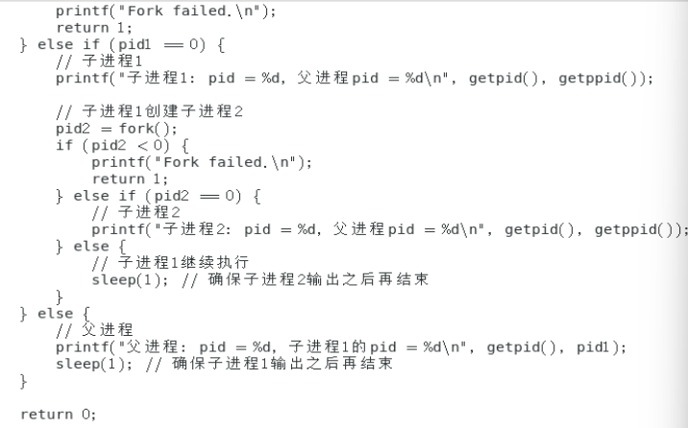
- 父进程创建子进程1和子进程2，三个进程分别输出一行字符串，其中包含进程各自的pid和父进程id。
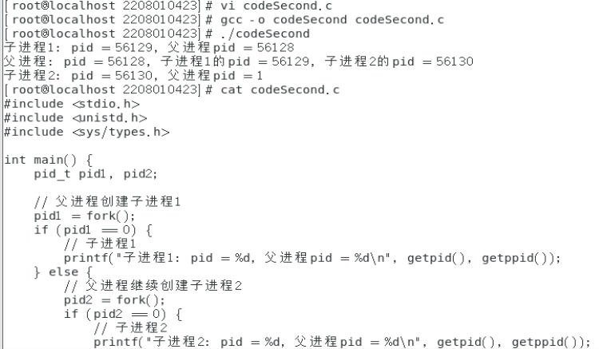
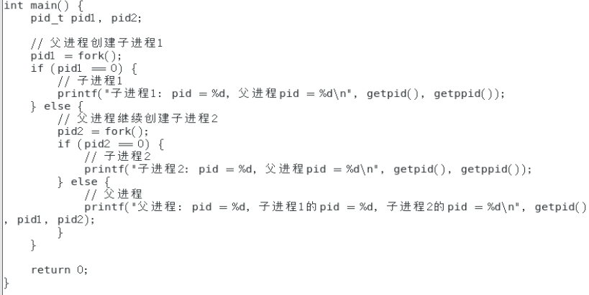
求：两种情况的源代码截图和运行结果截图。
注意分析运行结果是否符合程序设计。
2.运行以下程序，分析程序执行过程中产生的进程情况。
/*forktree.c*/
#include <sys/types.h>
#include <unistd.h>
#include <stdio.h>
#include <string.h>
int main()
{
int p;
p=fork();
printf("fork 1\n");
if (p>0) /*如果是父进程*/
{
fork();
printf("fork 2\n"); /*子进程和父进程重复执行*/
}
else{ /*如果是子进程*/
fork();
printf("fork 3\n"); /*子进程和孙进程重复执行*/
fork(); /*子进程和孙进程重复执行*/
printf("fork 4\n"); /*子进程、两个孙进程和曾孙进程重复执行*/
}
sleep(20);
return 0；
}
实验步骤：
- 编写上面的源代码生成源文件forktree.c
- 编译源文件生成可执行程序forktree：$gcc–o forktree forktree.c
- 后台运行：$./forktree &
- 查看进程树：$pstree –p pid （替换为forktree的进程id）或者用命令 ps axf查看几个进程的关联关系
- 分析：最后一个系统调用fork()会为什么被执行2次？最后一条printf输出语句为什么会被执行4次？
要求：1.程序源代码和运行结果截图（注意截图要能看到forktree相关的进程树）
- 结果分析，并回答上述问题

代码
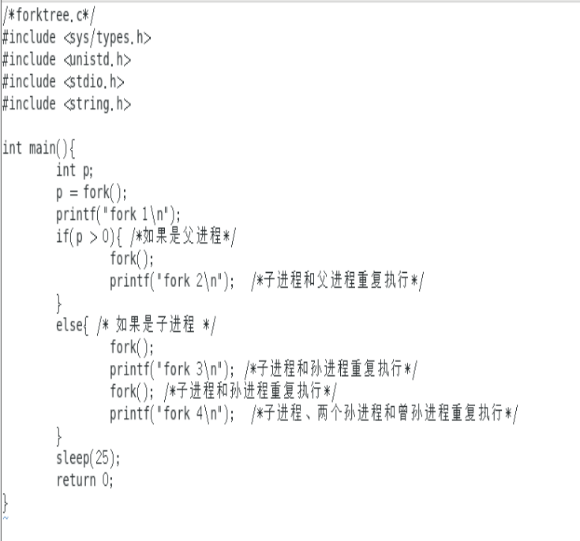

运行结果

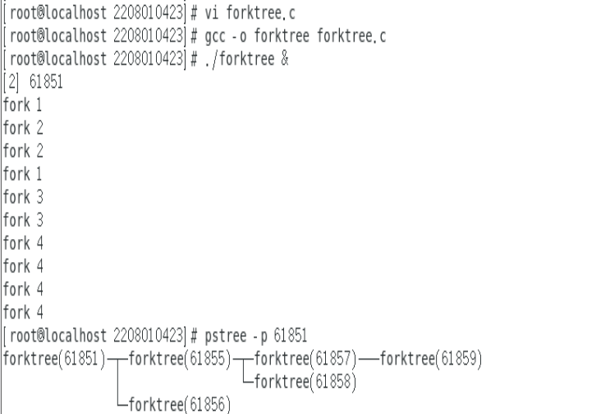

分析
（一）为什么最后一个 fork() 会执行两次？
第一个进程 fork 出来的子进程一会进入 else 语句。
进来之后会 fork 一次，假设产生了子进程二。
这样遇到最后一个 fork 的时候，子进程一和子进程二都会 fork 一次，即最后一个 fork 执行 2 次。此，最后一个 fork() 被执行两次：一次在孙进程中，一次在父进程中。
（二）最后一条printf输出语句为什么会被执行4次？
父进程第一次 fork ，假设产生了 P1 进程，P1 进程会进入 else {} 语句。
P1 进入之后，fork 出来 P2，之后遇到下一条语句时，P1 fork 出 P3，P2 fork 出 P4，总共就是 4 个进程，所以最后一条 printf 语句执行了 4 次。

3.（选做）运行程序，分析以下程序运行产生的进程树情况。
#include <unistd.h>
#include <stdio.h>
#include <stdlib.h>
int main()
{
int p,i;
for( i=0;i<2;i++)
{ p=fork();
if(p==0) exit(0);
}
p=fork();
sleep(20);
return 0;
}

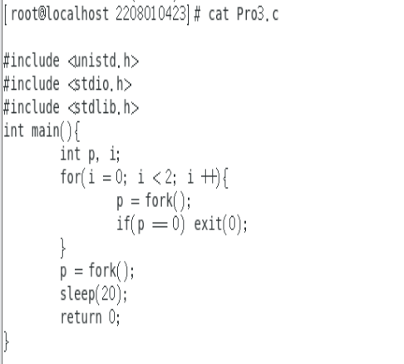
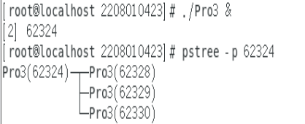
结果分析 :
假设最开始的进程是 P0, 第一次循环 fork 出来 P1, 但是 P1 fork 的返回值是 0，被 exit 了。
第二次循环同理，fork 出来了 P2，但是 P2 exit 了。
退出循环的时候，P0 再 fork 出来 P3。
所以进程树就是第一个进程 P0 有三个子进程 P1, P2, P3。

4.（选做）分析验证课堂中的实例创建的进程情况
int main(int argc, char* argv[])
{
fork();
fork()&& fork()||fork();
fork();
sleep(20);
return 0;
}
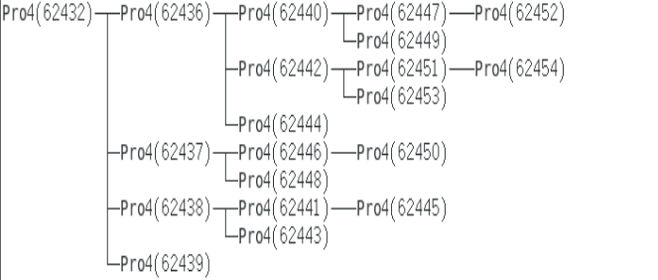
逻辑分析 :
对于最开始的 P0, 第一次 fork 出来 P1, 进入 fork()&&fork()||fork() 的时候，
P0 fork 一次得到 P2, P1 fork() 一次得到 P3。
执行下一个 fork（） 的时候，P0 继续 fork 出 P4, P1, 继续 fork 出 P5, P2和P3由于 && 的逻辑中断，不再执行 fork()&&fork()||fork() 中的第二条 fork 语句。
再分析 P0 和 P1，由于 || 的逻辑中断，不执行 fork()&&fork()||fork() 中的第三条语句。但是P2, P3, P4, P5 会继续 fork, 假设他们 fork 出来了P6, P7, P8, P9 这些进程。此时一共 10 个进程，来到最后一条语句时，这些进程还会全部 fork 一次。

